新pbr高光金属shader使用介绍
- 选择shader TA/BumpedAOSpecular,添加主贴图和法线贴图。
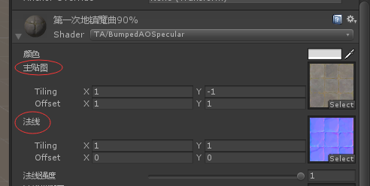
- 拉到Inspector面板shader属性的最后，点击进入开发者模式按钮。
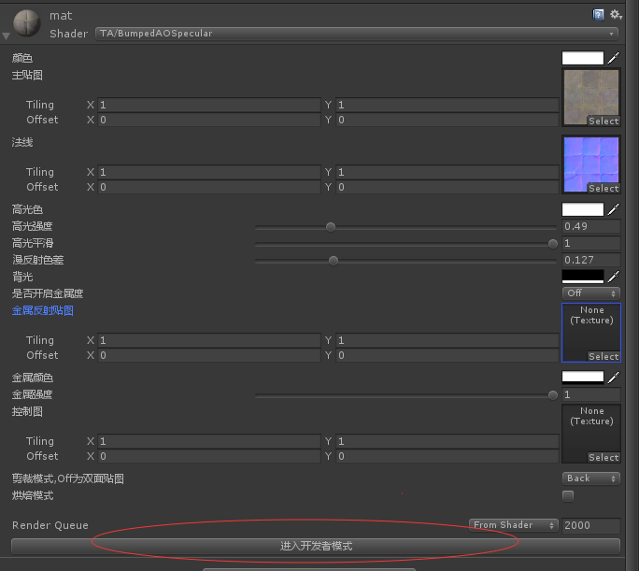
进入开发者模式之后，界面是这样的：
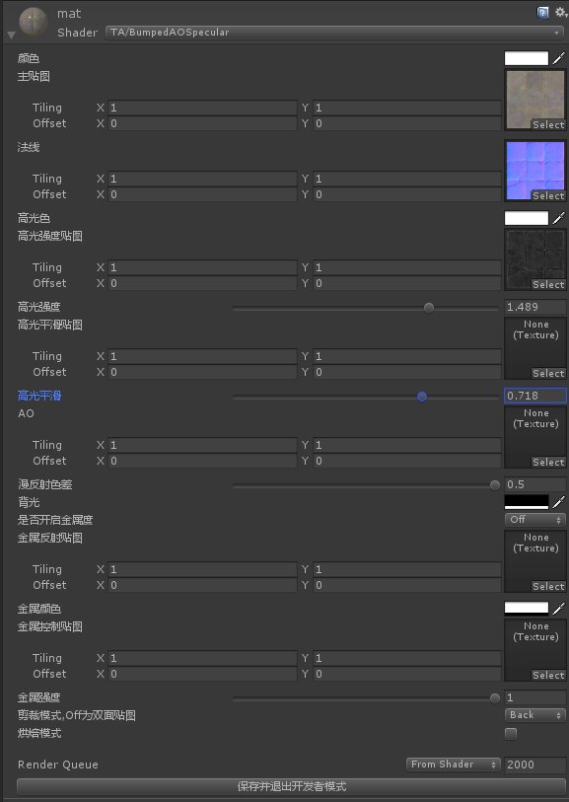
- 关于高光
高光通过高光强度和高光平滑度两组参数控制。分别对应两张控制图。
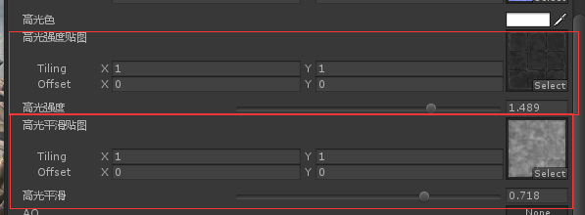
- 关于AO
AO直接拖入AO贴图即可
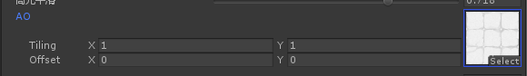
- 关于光线调节
漫反射差控制暗部明暗，越接近0越暗。
背光则可以帮背部补光。类似SSS效果。

- 关于金属度
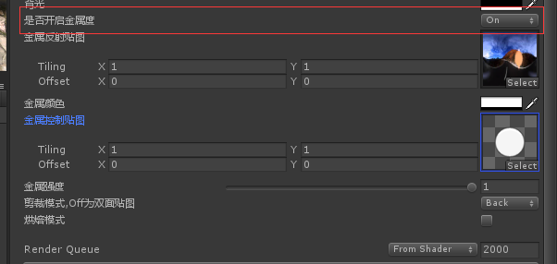
金属表现必须开启之后方可使用。
其中反色贴图的alpha为太阳位置贴图。具体参考镇魔曲的天空贴图的alpha通道，如果不想要太阳。必须把alpha通道全部置为透明。

- 剪裁模式
如果希望材质是双面贴图，则讲剪裁模式设为Off。

- 编辑完成后点击 保存并退出开发者模式按钮。
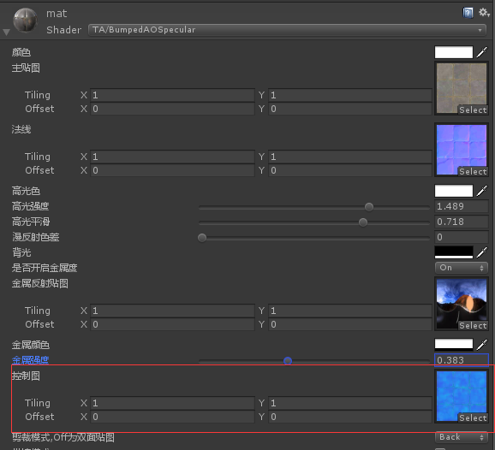
可以看到，四张控制图已经合成了一张控制图。
- 关于编辑数据。
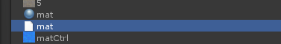

在材质球旁边，会在保存完毕后生成一个mat.sav文件。这个sav文件最好不要删除。打包的时候不要打包。这个文件是开发模式的材质的拷贝。如果下次进入开发者模式。原来的四张控制图的数据就从这里读取。退出开发者模式之后，那四张贴图将从材质球上移除。以保证最终材质对那四张图没有引用。

